ICS 29.050
K10

团体标准
T/CMSA XXXXX—2018

爆炸和火灾危险场所雷电监测
预警技术要求
Technical requirements for lightning monitoring and warning in explosive and fire hazardous place
（本稿完成日期：2018年12月24日）

XXXX - XX - XX发布
XXXX - XX - XX实施
中国气象服务协会 发布

目 次
目次 I
前言 II
1 范围 1
2 规范性引用文件 1
3 术语和定义 1
4 一般规定 2
5 雷电监测 3
6 雷电临近预警 4
参考文献 6

前 言
本标准按照GB/T1.1-2009给出的规则起草。
本标准由中国气象服务协会防雷委员会提出并归口。
本标准起草单位：湖北省防雷中心、武汉雷通科技有限公司、北京爱劳高科技有限公司、武汉天宏防雷检测中心发展有限公司、江苏省气象灾害防御技术中心、杭州易龙防雷科技有限公司、深圳市科锐技术有限公司、河北宇翔防雷工程有限公司、山西省防雷协会、武汉雷光防雷有限公司、深圳远征技术有限公司。
本标准主要起草人：王学良、秦建新、李鑫、刘旭、冯民学等。
爆炸和火灾危险场所雷电监测预警技术要求
- 范围
本标准规定了雷电监测预警一般规定、技术方法、服务产品分级等内容。
本标准适用于爆炸和火灾危险场所的雷电监测预警。
- 规范性引用文件
下列文件对于本文件的应用是必不可少的。凡是注日期的引用文件，仅所注日期的版本适用于本文件。凡是不注日期的引用文件，其最新版本（包括所有的修改单）适用于本文件。
GJB 8975-2017 航天发射场大气电场监测要求
GB/T 33678-2017 VLF-LF三维闪电定位网技术规范
- 术语和定义
下列术语和定义适用于本文件。
3.1
雷电活动 Lightning activity
发生在大气中、具有时空相关性的一系列放电现象。
3.2
雷电临近预警 Lightning nowcasting and warning
对0~1h内雷电活动的发生时间、区域作出警告。
3.3
雷电监测预警 Lightning monitoring and warning
雷电监测预警指利用闪电定位、雷达、卫星、地面电场和探空等观测资料，通过多资料融合应用、统计分析、临近外推及数值预报等技术手段对有可能发生或已经发生闪电的区域进行识别、跟踪和预报预警。
3.5
闪电定位仪 Lightning location system;LLS
由多个雷电传感器组成的用于探测和定位其覆盖区域内雷电事件的网络。
注：闪电定位系统又称雷电定位系统。
3.6
大气电场仪 Atmospheric electric field mill
测量大气平均电场的设备，能够测量晴天和雷暴天气条件下大气平均电场值和极性的连续变化，探测闪电放电（包括云闪和地闪）所引起0km～20km内的电场变化。
[QX/T 79-2007,附录C]
3.7
爆炸和火灾危险场所 Explosion and fire hazard sites
空气湿度低，存放着火点较低物体、容易发生爆炸物体的场所。如油库、化工企业、加油加气站、燃气供气场站、燃气储备站、城市燃气设施、小化危场所、烟花爆竹仓库及常年零售点、民用爆炸物品储存仓库及使用场所等。
- 一般规定
  - 雷电监测预警资料使用原则
雷电监测预警使用资料宜遵循实时性、可靠性、易获取的原则。)
  - 雷电监测预警主要设备
雷电监测预警主要使用下列探测设备：闪电定位仪、大气电场仪、多普勒天气雷达等。闪电定位仪的安装应满足GB/T 33678-2017的要求,大气电场仪的安装应满足GJB 8975-2017的要求，其他设备的安装应满足设备厂商和规范的要求。
  - 数据质量控制与处理
各探测设备获得的数据在使用前需经过数据质量控制和数据处理。
    - 闪电定位数据
主要使用闪电定位仪探测的雷电次数、闪电经纬度、正闪次数、负闪次数、闪电强度、闪电陡度、闪电日期时间等参数。时间分辨率:实时，空间分辨率：1km×1km。
——闪电定位仪探测效率宜在90%以上；
——闪电数据定位方式宜选取四站算法或三站混合；
——闪电强度宜选取大于等于5 kA 、小于等于200kA。
    - 大气电场数据
主要使用大气电场仪探测的电场强度值等参数。时间分辨率为实时，有效探测半径不小于10km。
——大气电场仪联网观测时，宜对获取数据进行修正；
——获取的大气电场数据宜进行小波分析，滤除不合理数据。
    - 多普勒天气雷达数据
主要使用多普勒天气雷达探测数据反演的40dBz回波顶高、垂直液态水含量等参数。时间分辨率为6min，空间分辨率：1km×1km。
——雷电临近预警所用的多普勒雷达数据需经过地物杂波抑制、距离去折叠和速度退模糊处理。
    - 探空数据
主要使用探空数据提取0℃ 层、-15℃ 层高度等参数。时间分辨率为12h，空间分辨率为200km×200km。
  - 用户信息与管理
    - 应获取用户经度、纬度、联系方式、服务时段、服务内容等基础数据，并根据用户需求对其相关数据及时更新。
    - 收集用户周围闪电、大气电场、雷达等用于雷电监测预警所需数据。
    - 以用户为圆点，分别以10km、5km和3km为半径，监测和预警雷电活动的发生、发展和消亡。
- 雷电监测
  - 流程
雷电监测测报流程宜按图1进行。
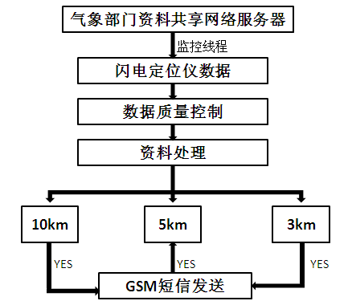
图1 爆炸和火灾危险场所雷电监测测报服务运行流程图
  - 雷电监测测报分级
跟踪已发生的闪电，按闪电强度、密度、陡度、与用户的距离等因素将可能造成的雷电危险分成三个等级，发送雷电测报信息：
雷电三级测报：云地闪发生位置距服务单位距离10km，有造成雷击事故的可能，服务单位应关注有关雷电活动的情况；
雷电二级测报：云地闪发生位置距服务单位距离5km，造成雷击事故的可能增加，服务单位应继续关注雷电活动，并做好有关雷击处置的应急预案；
雷电一级测报：云地闪发生位置距服务单位距离3km，造成雷击事故的可能大。 活动人员停止野外作业， 爆炸与火灾危险场所工作人员停止户外作业和活动；及时采取隔离等防护措施防止重要设备造雷击。
  - 雷电测报产品
雷电测报产品是实时产品，达到雷电监测测报条件，雷电监测预警系统会根据雷电监测分级不定时制作雷电监测产品，通过电话、传真、网络、短信等方式向爆炸和火灾危险场所用户发布雷电测报服务产品。
  - 雷电测报解除产品
当爆炸和火灾危险场所10km范围30分钟未监测到闪电发生，则通过电话、传真、网络、短信等方式向爆炸和火灾危险场所用户发布雷电测报解除服务产品。
- 雷电临近预警
  - 流程

雷电临近预警流程宜按图2进行。
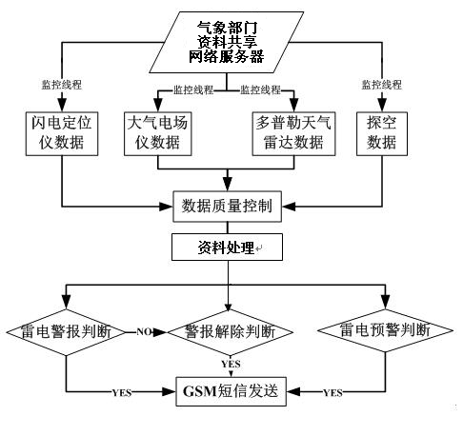
图2 爆炸和火灾危险场所雷电临近预警服务运行流程图
  - 雷电临近预警方法
    - 当天气条件达到任意雷电临近预警方法，系统自动通过第三方短信发送平台向服务用户发布预警信号。
    - 根据预警模型，可选择以下三种雷电临近预警方法：
——利用雷达数据及大气电场仪数据进行雷电预警。夏季当电场强度大于强度阈值（≥5 kV/m）的连续次数达到次数阈值（8次），且相应区域内雷达回波强度达到回波强度阈值（≥40 dBz），则对相应区域内（≤10 km）的所有站点进行雷电预警。若雷达数据时间与电场数据时间的时间差超过了超时时间阈值（>30 min），则不进行雷电预警。
——利用雷达数据和探空数据进行雷电预警。当对流云的回波顶高（ET）及垂直液态水含量（VIL）达到阈值（ET≥8 km，VIL≥10 kg/m2），且强度大于阈值（≥40 dBz）的回波高度在-10℃温度层结以上时，则对预警范围内（≤10 km）的所有站点进行雷电预警。
——仅依靠大气电场仪数据进行雷电预警。当电场强度大于强度阈值（≥2 kV/m），且前后时次强度差异大于阈值（≥2 kV/m）则被认为是一次电场强度跳变，在规定时间范围内（≤5 min）内跳变次数达到次数阈值（2次）则对相应区域内（≤10 km）的站点进行雷电预警。
    - 根据当地气候条件和季节特征，可参考上述方法，采取合适的雷电临近预警方法达到雷电临近预警目的。
  - 雷电预警分级
跟踪雷达、大气电场、探空等数据，综合考虑地形、应用场所、雷击可能性等因素，将可能造成的雷电危险分成三个等级，发送0~1h雷电临近预警信息：
雷电三级预警：雷暴发生位置距服务单位距离10km，1小时内可能发生雷电活动，可能会造成雷电灾害事故。
雷电二级预警：雷暴发生位置距服务单位距离5km，30分钟内发生雷电活动的可能性很大，或者已经受雷电活动影响，且可能持续，出现雷电灾害事故的可能性比较大。
雷电一级预警：雷暴发生位置距服务单位距离3km，10分钟内发生雷电活动的可能性非常大，或者已经有强烈的雷电活动发生，且可能持续，出现雷电灾害事故的可能性非常大。
  - 雷电临近预警产品
雷电临近预警产品的时效性为0~1小时，当有雷电发生的可能时，雷电监测预警系统会根据雷电临近预警分级不定时制作雷电临近预警产品，通过电话、传真、网络、短信等方式向爆炸和火灾危险场所用户发布雷电临近预警服务产品。
  - 雷电预警解除产品
当爆炸和火灾危险场所10km范围1小时内没有达到雷电临近预警方法所需条件，则通过电话、传真、网络、短信等方式向爆炸和火灾危险场所用户发布雷电临近预警解除服务产品。

参 考 文 献
[1] GB 21139-2007 基础地理信息标准数据基本规定
[2] GB/T 21714-2010 雷电防护
[3] GB 50057-2010 建筑物防雷设计规范
[4] GB 50257-2014 电气装置安装工程爆炸和火灾危险环境电气装置施工及验收规范
[5] GB 50343-2012 建筑物电子信息系统防雷技术规范
[6] JGJ16-2008 民用建筑电气设计规范
[7] QX/T 79-2007 闪电监测定位系统第1部分：技术条件
[8] QX/T 79.2-2013 闪电监测定位系统第2部分：观测方法
[9] QX/T 106-2009 防雷装置设计技术评价规范

_________________________________

- 雷电临近预警宜综合利用闪电监测、雷达、大气电场、卫星和探空资料等多源气象资料，当气象数据资料获取能力不足时，也可利用单一类型气象资料。

